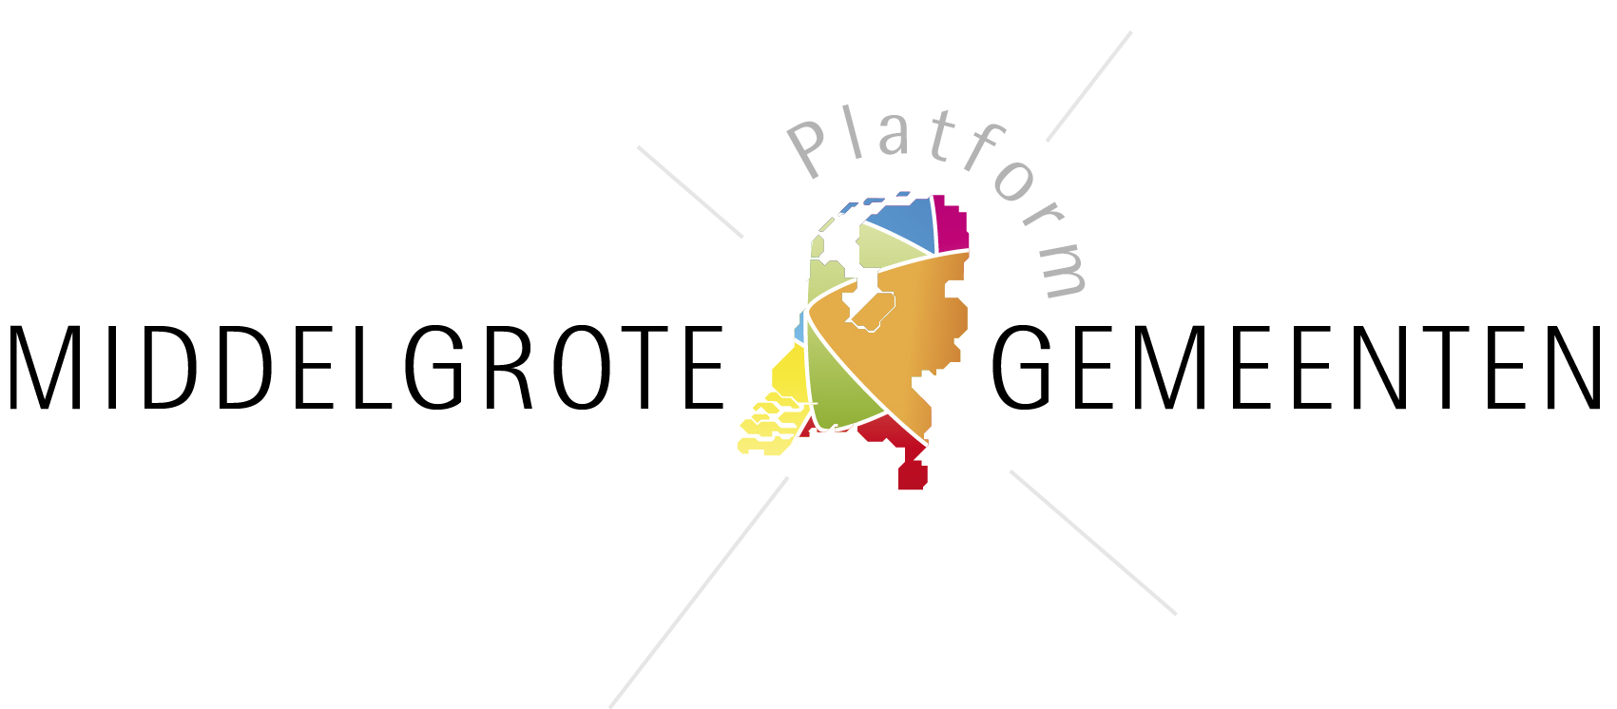

Format good practise

Algemeen
Naam good practise:
Gemeente:
Contactpersoon:
Email contactpersoon*:
Telefoon contactpersoon*:
Geef aan welke van de volgende woorden van toepassing zijn op de casus: dichtbij, innovatief, flexibel, efficiënt, verbindend.

Beschrijving (totaal max 550 woorden)
Wat is het project/proces/casus? (wie, wat, waar, wanneer, waarom, hoe) (max 200 woorden)
Wat maakt het project/proces/casus een good practise? (max 200 woorden)
Wat zijn de lessen/is de toepasbaarheid voor andere gemeenten (max 75 woorden)

Samenvatting (wie, wat, waar, wanneer, waarom, hoe m.b.t. gehele beschrijving) (max 100 woorden)

Aanvullend*
Foto’s van het project*
Quote betrokken deelnemer, cliënt, inwoners, ondernemers, etc. + naam + foto* (max 25 woorden)
Quote bestuurder + naam bestuurder + foto bestuurder* (max 25 woorden)

Stuur uw formulier naar middelgrotegemeenten@zeist.nl
Heeft u foto’s? Stuur deze mee in de bijlagen.
*optioneel

